Основи роботи в табличному процесорі MS Excel
Використання табличного процесора
при розв’язуванні фінансово-економічних завдань
Застосування вбудованих функцій табличного процесора

Призначення табличного процесора MS Excel у професійній діяльності фахівця фінансово-економічного профілю

Серед прикладних офісних програм найбільшого використання в фінансово-економічній сфері набув табличний процесор MS Excel. Все це завдяки широкому математичному й сервісному забезпеченню, що дозволяє вирішувати значну кількість економічних задач, а також можливостям взаємодії з іншими прикладними програмами.
Середовище MS Excel дає можливість здійснити автоматизацію процесів обчислювальної, інформаційно-пошукової діяльності, обробки результатів експерименту. Економічні процеси та їх результати (виробництво, споживання, накопичення, попит, пропозиції, фінансування, кредитування, ціноутворення, інфляція, капітал, прибуток тощо) потребують від фахівців не лише професійно значимих компетенцій, а й уміння застосовувати засоби табличного процесора для їх аналізу, прогнозування і навіть прийняття управлінських рішень.
Фахівець фінансово-економічного профілю повинен володіти технологіями створення, редагування та форматування електронних таблиць, використовувати засоби MS Excel для проведення різноманітних фінансово-економічних розрахунків, аналізу й опрацювання даних, графічного подання результатів обчислень у вигляді графіків і діаграм.

Структура робочого вікна табличного процесора

Вікно табличного процесора MS Excel має типову для офісних додатків структуру.

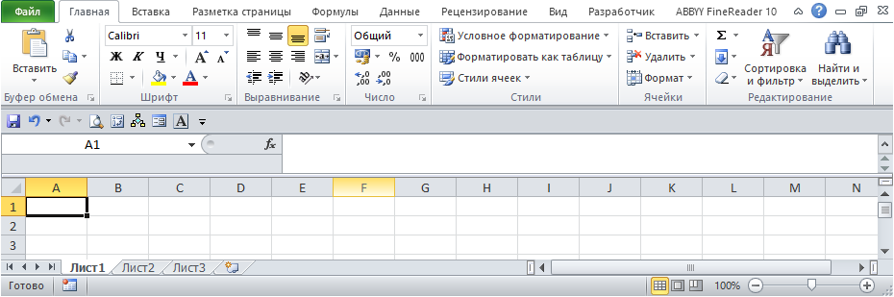

Користувач має можливість використовувати в своїй роботі:
- стрічку, де містяться вкладки з групами кнопок, а також кнопки виклику діалогових вікон (вкладка Файл містить основні опції для роботи з файлом робочої книги табличного процесора, а також для виконання налаштувань середовища програми й отримання довідкової інформації);
- панель швидкого доступу (вміст цієї панелі можна налаштувати, так само, як і вміст основних вкладок);

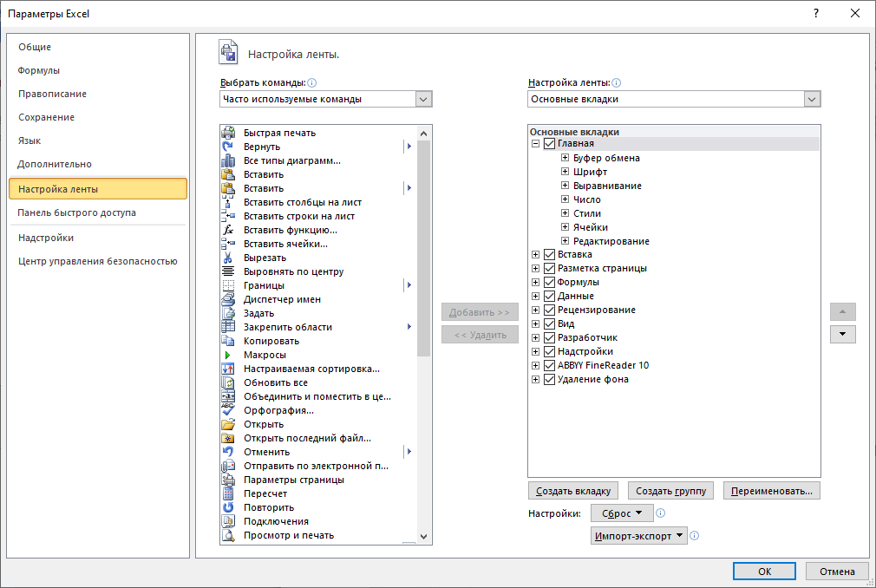

- поле задання імені об’єкта;
- рядок формул (для відображення вмісту активної клітинки);
- кнопки управління вікном програми та відкритого файлу табличного процесора;
- заголовки стовпців та номери рядків електронної таблиці (для прискорення виділення елементів таблиці й виконання типових для них опцій);
- робоча область, поділена на клітинки;
- область навігації аркушами книги;
- рядок стану;
- кнопки вибору режиму та масштабу.

Проаналізуємо типові завдання, виконання яких обов’язкове для користувача табличного процесора, насамперед, щодо роботи з файлами робочої книги, аркушами, клітинками та їх діапазонами, застосування основних видів вбудованих функцій, специфіки використання діаграм для ілюстрації даних електронних таблиць.

Об’єднання декількох клітин таблиці в одну

Для об’єднання декількох клітинок у табличному процесорі MS Excel слід скористатись опцією Объединить и поместить в центре на вкладці Главная (або встановити опцію об’єднання на вкладці Выравнивание у діалоговому вікні Формат ячеек).

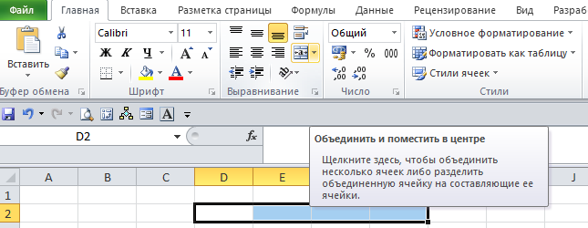

Перенесення тексту по словах у клітині таблиці

Режим перенесення тексту по словах використовується тоді, коли порівняно великий за обсягом текст має розміститись у клітинці в декілька рядків. З цією метою в табличному процесорі MS Excel слід скористатись опцією Перенос на вкладці Главная (або встановити опцію Переносить по словам на вкладці Выравнивание у діалоговому вікні Формат ячеек).

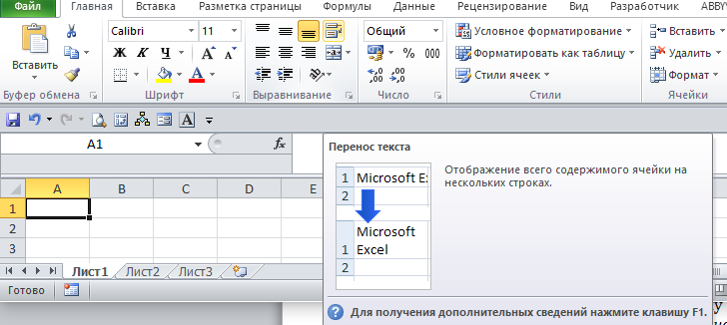

Введення тексту з використанням верхніх та нижніх індексів

Для введення верхніх та нижніх індексів у клітинки електронної таблиці Excel потрібно використати інструменти форматування шрифту (опція Шрифт розміщена на вкладці Главная).
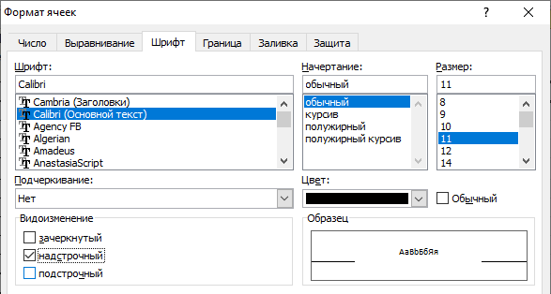

Перейменування аркушів та додавання їх у книгу табличного процесора MS Excel

Для перейменування певного аркуша в табличному процесорі MS Excel використовується відповідна опція Переименовать контекстного меню ярлика аркуша, розміщеного в нижній частині робочого вікна.

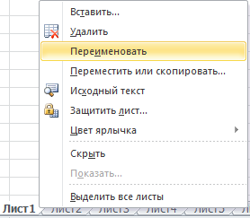

Щоб швидко перейменувати аркуш, потрібно зробити подвійне натиснення лівої клавіші миші на його ярлику.
Справа від ярликів аркушів знаходиться кнопка додавання нового аркуша, яка дає можливість доповнити робочу книгу новими аркушами.

Опція Вставить контекстного меню ярлика аркуша також дає можливість додати новий аркуш в робочу книгу.

Режим попереднього перегляду

Вміст робочих аркушів електронної таблиці може бути роздрукованим після його попереднього перегляду. Попередній перегляд зручно задавати опцією Печать на вкладці Файл. Використання режиму попереднього перегляду дає можливість уникнути нераціонального використання паперу внаслідок неоптимального розташування даних на аркуші.
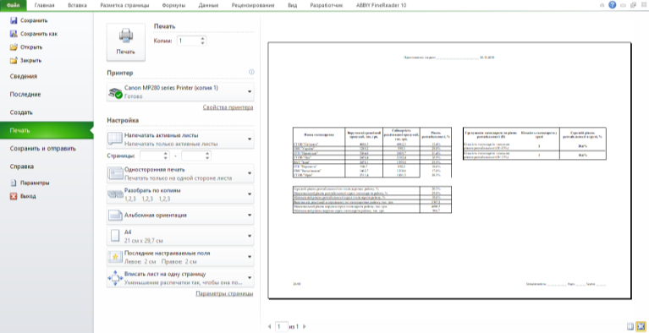
Крім цього, кнопку Просмотр и печать можна додати на панель швидкого доступу.
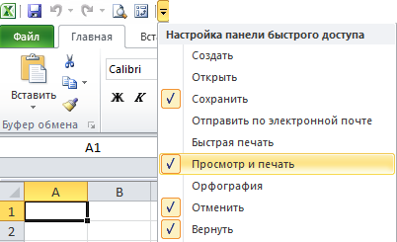

Параметри друку електронної таблиці

До параметрів друку електронної таблиці належать характеристики й властивості принтера, область друку, діапазон сторінок, можливість двостороннього друку, розмір та орієнтація аркуша, поля, масштабування сторінки тощо.
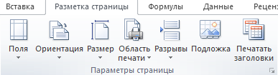
Вказані параметри можна задати у вікні попереднього перегляду, а параметри сторінки відображені інструментами вкладки Разметка страницы.

Умовне форматування у табличному процесорі MS Excel

Умовне форматування дає змогу застосовувати до клітинок кольори, залежно від виконання певної умови, наприклад, наявність повторюваних значень чи значень, які відповідають конкретним числовим чи текстовим критеріям.
Умовне форматування можна задати, налаштувавши правила виділення клітинок та правила вибору першого й останнього значень. Крім того, за допомогою параметрів Гистограммы, Цветовые шкалы та Наборы значков можна проілюструвати ранг одних клітинок відносно інших у певному діапазоні значень.
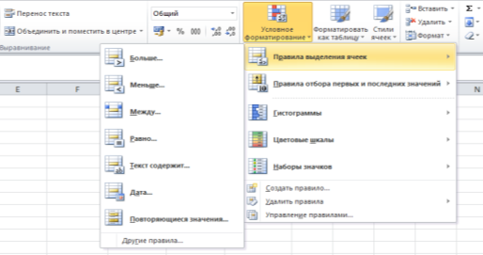

Умовне форматування застосовується динамічно й змінюється автоматично разом зі значенням.

Призначення і задання абсолютних посилань

При копіюванні формули з однієї клітинки в іншу відносні посилання змінюються. Посилання, яке не модифікується під час копіювання формули, називається абсолютним (в Excel використовуються також змішані посилання, у яких під час копіювання модифікується лише номер стовпця або номер рядка). Абсолютні адреси клітинок таблиці застосовують тоді, коли у формулу входять сталі величини, записані у даних клітинках.

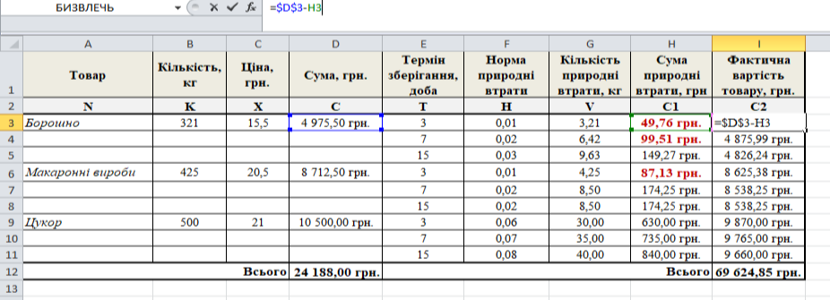

Щоб змінити відносне посилання на абсолютне, не обов’язково вручну ставити знаки $, зручніше скористатись функціональною клавішею F4. Додавши відносне посилання до формули, за допомогою послідовних натиснень F4 обирають форму запису посилання: Al - $A$1 - А$1 - $А1.

Призначення діаграм і графіків

Для того, щоб більш наочно проілюструвати особливості інформації в електронній таблиці, наприклад, виявити і показати певний тренд, який простежується в масиві введених даних, або ж максимально аргументовано підкріпити твердження числовими даними, корисно використовувати графічні ілюстративні матеріали – діаграми і графіки.

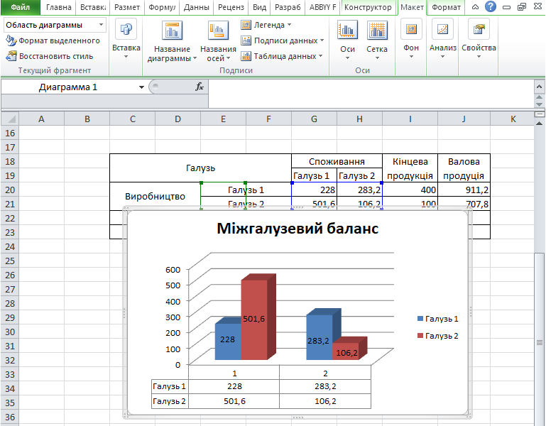

Основні типи діаграм, специфіка їх використання

При створенні нової або зміні існуючої діаграми можна вибрати один з різноманітних типів і підтипів (наприклад, гістограму з накопиченням або об'ємну кругову діаграму).

До основних типів діаграм належать: графік, кругова, лінійчаста, з областями, точкова, біржова, поверхнева, кільцева, бульбашкова, пелюсткова, причому кожен тип має свою специфіку використання.
Гістограми порівнюють значення кількох рядків споріднених даних.
Графіки, як і гістограми, показують тенденції зміни з часом значень рядів даних. При цьому значення відображаються точками. Крім того, ці точки з’єднуються лініями, отриманими за допомогою лінійної інтерполяції.
У лінійчатій діаграмі на рівномірно масштабованій осі можуть відображатися безперервні дані, які змінюються з часом, тому діаграми цього типу використовуються для відображення тенденцій даних через однакові проміжки часу, наприклад місяці, квартали або фінансові роки.
Секторні діаграми відображають числові характеристики елементів в одному ряді даних пропорційно до суми цих характеристик (у вигляді відсоткової частки від цілого круга).
Точкові діаграми зазвичай застосовуються для відображення та порівняння числових значень, наприклад, наукових, статистичних або інженерних даних.
За допомогою діаграм з областями можна відобразити зміни в часі та привернути увагу до значення загальної суми в тенденції. Відображаючи суму даних, діаграма з областями також показує відношення частин до цілого.

Основні елементи діаграми

Діаграма, побудована в табличному процесорі MS Excel, складається з таких елементів:
– область діаграми;
– область побудови діаграми;
– точки даних, що відмічені на діаграмі;
– вісь категорій (горизонтальна) і значень (вертикальна), уздовж яких
будується діаграма;
– легенда діаграми;
– назви діаграми і осей, які можна використовувати в діаграмі;
– підписи даних, за допомогою яких можна позначати відомості точки
даних в ряду даних.

Зміст діалогового вікна Подбор параметра

Якщо відомо, який саме результат обчислюється за формулою, і потрібно визначити, яке саме вхідне значення дає такий результат, використовується опція Подбор параметра.
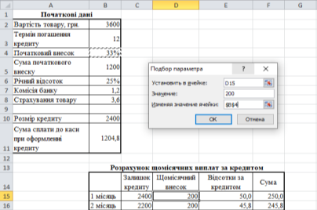
У діалоговому вікні підбору параметра слід вказати адресу клітинки-результату (Установить в ячейке), необхідне значення (Значение), а також адресу клітинки з вихідними даними (Изменяя значение ячейки).

Основні логічні функції табличного процесора MS Excel

Логічні функції застосовують тоді, коли потрібно перевірити виконання певних умов в формулах. При цьому якими б різноманітними не були умови, результат логічних функцій виражається двома значеннями: умова виконана (ИСТИНА) і умова не виконана (ЛОЖЬ).
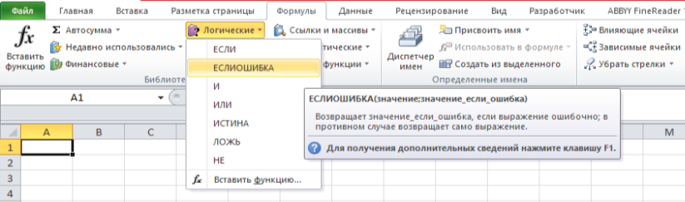
Логічними вважаються функції ЕСЛИ, ЕСЛИОШИБКА, И, ИЛИ, ИСТИНА, ЛОЖЬ, НЕ.

Особливості використання функції ЕСЛИ

Логічна функція Если(Вираз А; Вираз В; Вираз С) визначає умову А і дві можливі дії, одна з яких – В, вибирається, коли умова виконується (Значение, если истина), а інша - С, коли умова не виконується (Значение, если ложь).

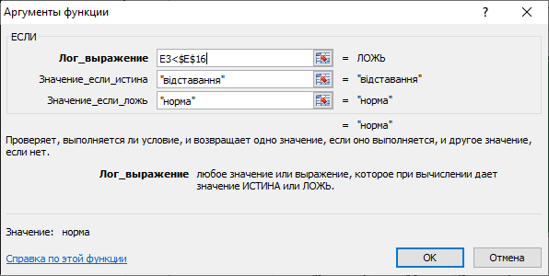

При розв’язуванні деяких задач виникає необхідність поступово перевірити декілька умов. У цьому випадку використовується вкладена функція Если, яка вводиться у рядку Значение, если ложь.

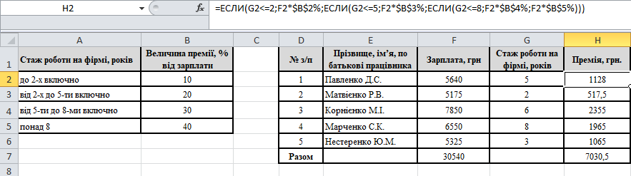
Для перевірки п умов функцію Если потрібно викликати п-1 разів.

Специфіка використання у формулах логічних функцій И та ИЛИ

Функція И є сполучною ланкою між декількома умовами. Тільки при виконанні всіх умов, які пов’язує дана функція, вона повертає значення ИСТИНА. Якщо хоча б один аргумент дає значення ЛОЖЬ, то й оператор И в цілому повертає це ж значення.
Загальний вигляд даної функції: =И(лог_значение1;лог_значение2;…)
Функція ИЛИ, навпаки, повертає значення ИСТИНА навіть у тому випадку, якщо тільки один з аргументів відповідає умовам, а всі інші помилкові.
Шаблон для введення цієї функції має такий вигляд: =И(лог_значение1;лог_значение2;…).
Функції И та ИЛИ можуть включати від 1 до 255 умов.

Статистичні функції та їх призначення

Статистична обробка даних – це збір, упорядкування, узагальнення та аналіз інформації з можливістю визначення тенденції і прогнозу стосовно досліджуваного явища. За допомогою статистичних функцій можна проводити статистичне моделювання, у тому числі використовувати елементи факторного та регресійного аналізу.

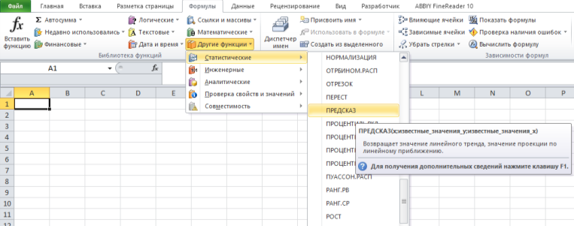

До числа статистичних належать такі функції табличного процесора:
МАКС – для визначення максимального числа з вибірки;
МИН – знаходить найменше число в даній вибірці;
СРЗНАЧ – дозволяє обчислити середнє арифметичне;
МОДА.ОДН та МОДА.НСК – для визначення моди (одного чи декількох значень, яке зустрічаються найчастіше в даній вибірці);
МЕДИАНА – визначає середню величину між найбільшим і найменшим числом області значень;
СТАНДОТКЛОН.В і СТАНДОТКЛОН.Г – для обчислення стандартного відхилення вибірки та генеральної сукупності;
РАНГ.РВ і РАНГ.СР – визначають порядковий номер конкретного числа у вибірці, впорядкованій за зростанням або за спаданням (якщо декілька чисел мають однаковий ранг, їм присвоюється номер найвищого за порядком значення, або ж обчислюється середній ранг).

Функція СЧЕТЕСЛИ( ) та її використання

За допомогою статистичної функції СЧЁТЕСЛИ можна підрахувати кількість клітинок, значення яких задовольняють певну умову (наприклад, для здійснення підрахунку кількості господарств з рівнем рентабельності вище 25%).

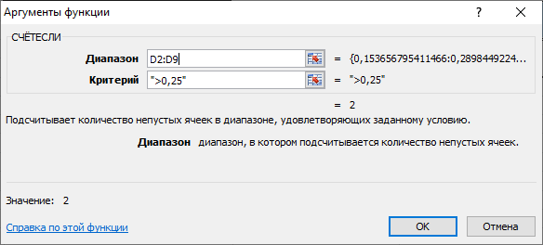

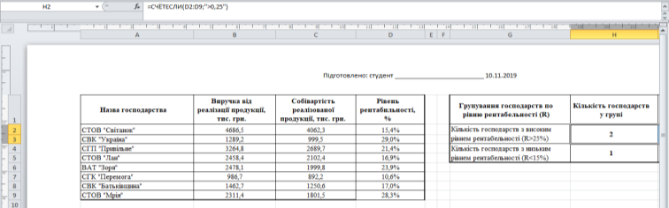

Порядок додавання функцій СРЗНАЧ( ), МАКС( ), МИН( ) у формулу

Зручним способом для додавання функцій СРЗНАЧ( ), МАКС( ), МИН( ) у формулу є використання інструменту Σ вкладки Главная, особливо тоді, коли значення функції необхідно записати під даними чи справа від них.
У будь-якому разі користувач має уточнити діапазон даних, для яких застосовується вказана функція.

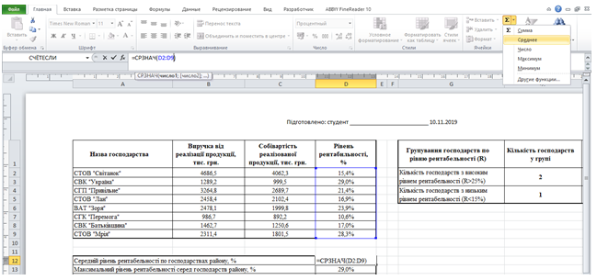
Крім цього, можна вибрати функції з-поміж переліку статистичних функцій на вкладці Формулы.

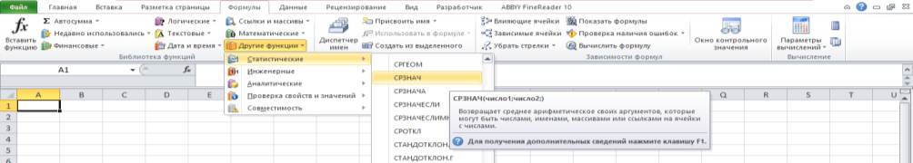

Призначення та синтаксис функції СУММЕСЛИ( )

Аналогічно до статистичної функції СЧЁТЕСЛИ, математична функція СУММЕСЛИ підсумовує значення лише згідно певного критерію.

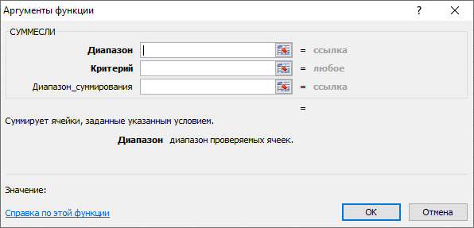

Синтаксис функції СУММЕСЛИ передбачає такі аргументи:
Диапазон – це діапазон клітинок, для яких перевіряється критерій;
Критерий – умова відбору в формі числа, виразу або тексту;
Диапазон_суммирования – параметр, що визначає комірки, значення яких підсумовуються в разі виконання умови.
Якщо аргумент Диапазон_суммирования не вказаний, то розраховується сума значень клітинок адреси яких введені в полі Диапазон (за умови виконання критерію).
Крім цього, аргументи Диапазон та Диапазон_суммирования повинні бути посиланнями на однакову кількість клітинок.

Функції дати й часу. Призначення функцій МЕСЯЦ ( ), ДЕНЬ ( ), ГОД ( ), СЕГОДНЯ ( )

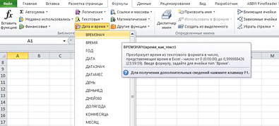

Функції дати й часу МЕСЯЦ ( ), ДЕНЬ ( ), ГОД ( ) дозволяють вивести у потрібній клітинці порядковий номер місяця, дня, а також рік. Аргументом цих функцій є введена в клітинку електронної таблиці дата.

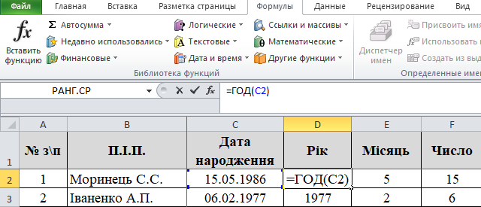

Інша функція з числа функцій дати і часу – СЕГОДНЯ ( ) – виводить значення поточної дати. Ця функція може бути використана у формулах в комбінації з іншими функціями дати й часу, наприклад, для визначення віку працівника.

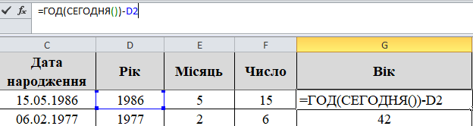

Операції з текстовими даними в табличному процесорі

За допомогою текстових функцій здійснюється обробка текстових значень, які ще називають текстовими рядками. Використання текстових функцій дає можливість вставляти символи, знаходити потрібні дані, записувати символи в точно визначене місце тексту тощо.
До цієї категорії належать функції:
ЗАМЕНИТЬ – замінює частину текстового рядка на інший текст,
ЗНАЧЕН – перетворює текст в число,
ЛЕВСИМВ (ПРАВСИМВ) – виводить вказану кількість знаків від початку (до закінчення) текстового рядка,
ТЕКСТ – перетворює введену в клітинці числову інформацію в текстовий формат,
СЦЕПИТЬ – об’єднує декілька текстових рядків в один.

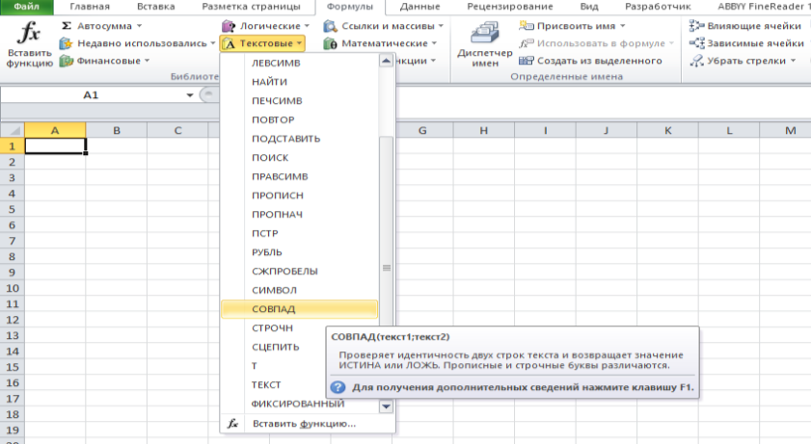

Так, наприклад, для виведення контактного телефону працівника можна об’єднати в один текстовий рядок прізвище та ініціали, код міста і номер телефона, а також включити в новий текстовий рядок символи пробілів і дужок.

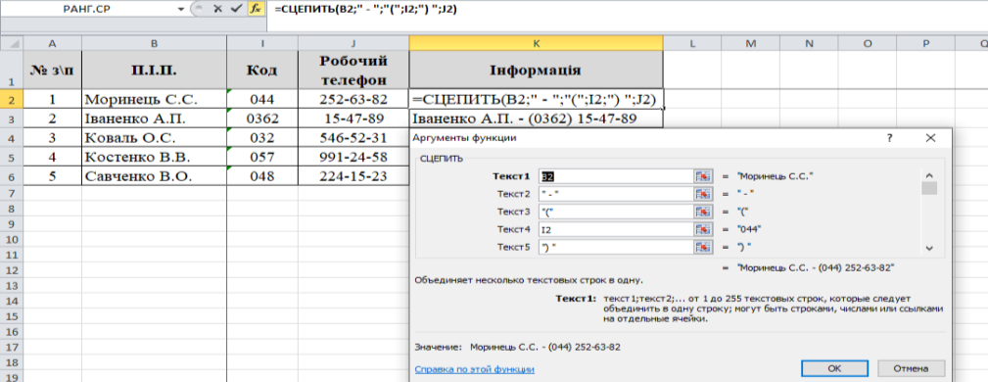

Функція ПРОСМОТР та її використання

Функція ПРОСМОТР ( ), що входить в групу функцій Ссылки и массивы, дає можливість переглянути дані певного стовпця таблиці, відсортовані за зростанням, і вивести на екран відповідне значення з іншого стовпця. Наприклад, ввівши назву банку, можна за допомогою функції перегляду отримати рейтинг банку за певний рік.

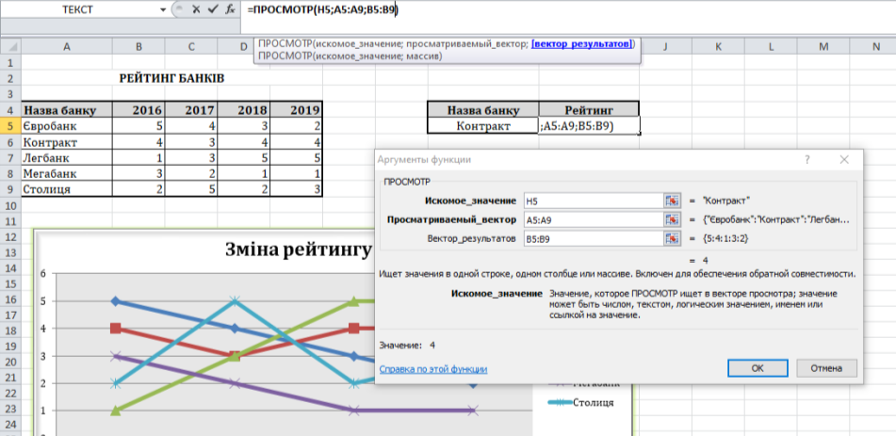

Функція ПРОСМОТР ( ) має такі аргументи:
искомое_значение – число, текст, логічне значення і т.ін., яке функція знаходить з-поміж інших значень;
просматриваемый_вектор – один рядок або стовпець з даними, відсортованими в порядку зростання,
вектор_результатов – один рядок або стовпець з даними, які потрібно вивести на екран згідно шуканого значення.

